这是一场热痱革命

屈颖妍 [有理儿有面](javascript:void(0);)

**有理儿有面**

微信号 youli-youmian

功能介绍 你说是不是

2021-05-24[原文](https://mp.weixin.qq.com/s?__biz=Mzg3MjEyMTYyNg==&mid=2247530826&idx=2&sn=9e882c9c4bcf3767a6fc7dc4a292cc20&chksm=cef62d3ff981a42914d0281d00cb63736c3f7ceaa27ac42b5917e49872e46a621c5b1dd8a68e&scene=27#wechat_redirect&cpage=37) 发表于

收录于合集





**全文共964字，图片1张，预计阅读时间为3分钟。**



▼

作者：香港传媒人 屈颖妍

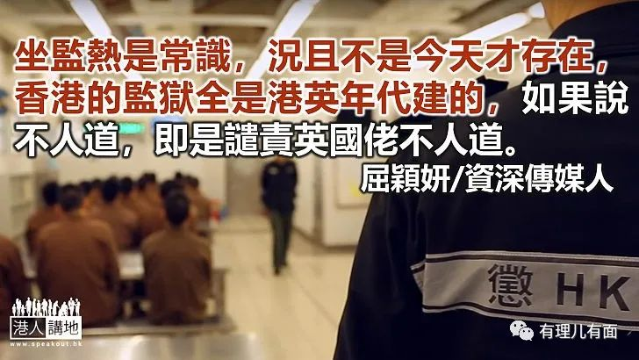

根据《东方日报》头版报导，2019年反修例事件的“革命图腾”爆眼女，原来已于去年9月离港赴台，人家双眼完好容颜标致，这叫天天捂住一边眼大叫“光时”口号的支持者情何以堪？

早阵子法庭上已有网名“金正恩”的地盘工承认虚构“警察新屋岭性侵”故事，今又有报纸图文并茂揭破爆眼女谎言。其实，昨天亦有一革命神话破灭：坐监不会令人生更精彩，只会令人生热到爆。

天文台昨日录得气温36.1度，是有史以来最热的5月天。

曾因占中案入过狱的中大教授陈健民在脸书分享他在狱中的酷热经历：“我住的监仓位于顶楼，在30多度艳阳下暴晒，本来就是一个蒸炉。但那天收工回仓时，热到连呼吸也有困难。暴晒下的密封环境产生温室效应，我看见囚友们都如锅上蚂蚁……”

陈健民呼吁大家齐来参与网上联署，要求改善监狱酷热问题，为狱内手足争权益，据说，33小时内已征集签名逾十万，香港信邪教的人还是挺多的。

因为这阵子天气闷热，探监的人回话，都说狱中一众大佬小弟热到妈妈都不认得，何俊仁“憔悴落到不似人形”，尹兆坚全身“出热痱”……

还以为是什么火烙刺青的十大酷刑，出热痱而已，如果关掉风扇，再热他几晚，看来什么都会和盘托出。革命喎，连丁点热都耐不住，别说抛头颅那层次了。

所谓十万联署向惩教署提的要求就更可笑，包括：

1，容许家属带入退热贴、便携电风扇、太阳油、太阳眼镜；

2，监狱提供冰水及增加洗澡次数；

3，监房顶层及外墙髹上隔热涂层，仓内增设强力抽风设备。

太阳眼镜、太阳油、饮冰水……好明显，他们真的以为自己在渡假。要不要来个Spa、弄杯沙冰、吹着冷气让你点首歌？

坐牢热是常识，冬天冷夏天热是惩罚的一部分。况且监狱不是今天才存在，酷热天气也非今日才有，特首、富豪、明星、大贼都是这样过。香港的监狱全是港英年代建的，如果你们说不人道，即是谴责英国佬不人道。

其实，黄丝应该是最能耐热的。还记得2019那个夏天吗？酷热警告下，大家一律黑衫黑裤黑口罩黑面罩由头包到脚，还有头盔、护甲，全身full gear穿到粽子一样，又跑又跳又放火，他们只觉光荣不觉热，更没听闻有人生热痱。

反而今天，赤身短裤什么都不用做、坐在这里，吹着赤柱海风，却叫热？实在莫名其妙。

妈妈教的：心静自然凉。我就教黄丝：不犯法，一定凉，还可回家吹冷气呢！





**关注公众号：**

**有理儿有面**

**理   性｜   揭   秘｜   探   讨**







### 精选留言

用户设置不下载评论